[ 제안서 ]
「오늘의 숙제」 시범 운영 제안
숙제 제출·확인을 한곳에서 · 작성일 2026년 9월 29일
요약
학생이 숙제를 사진으로 내고 선생님이 확인·승인하는 웹앱을 만들었습니다. 주소만 있으면 아이폰·안드로이드·컴퓨터에서 바로 쓸 수 있고, 설치가 필요 없습니다. 10명을 대상으로 한 사전 점검을 마쳤으며, 한 반 10명 · 4주 규모의 시범 운영을 요청드립니다.
1. 무엇을 푸는가
지금 방식의 어려움 | 이 앱에서
누가 냈는지 종이·메신저로 흩어져 확인이 번거로움 | 한 화면에 제출/미제출이 모여 보임
학생이 자기 숙제가 뭐가 남았는지 모름 | 남은 숙제와 기한이 홈 화면에 바로 보임
메신저로 받으면 다른 대화에 묻힘 | 숙제별로 사진이 정리되어 쌓임
확인했다는 표시를 따로 해 줘야 함 | 승인 한 번으로 학생 화면까지 바로 반영

2. 어떻게 쓰는가
1선생님이 반을 만들고 학생 계정을 발급합니다. 이름만 넣으면 아이디와 첫 비밀번호가 한 번에 만들어집니다. 명단은 엑셀 파일로 내려받아 나눠 줄 수 있습니다.
2선생님이 숙제를 냅니다. 제목·설명·기한을 적으면 그 반 학생 모두에게 갑니다.
3학생이 사진을 찍어 냅니다. 공책을 찍어 올리고 한 줄 남길 수 있습니다.
4선생님이 확인하고 승인합니다. 승인하면 학생 화면에서 바로 완료로 바뀝니다.
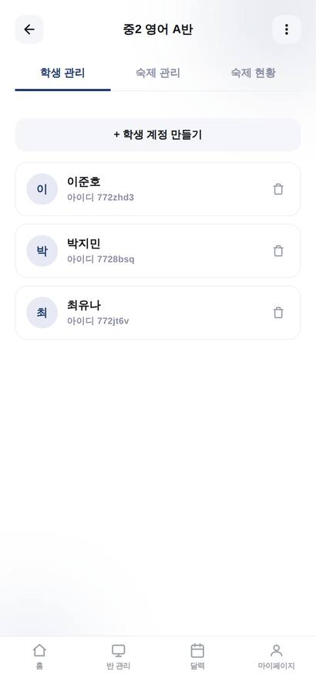  선생님 — 반 학생 명단 | 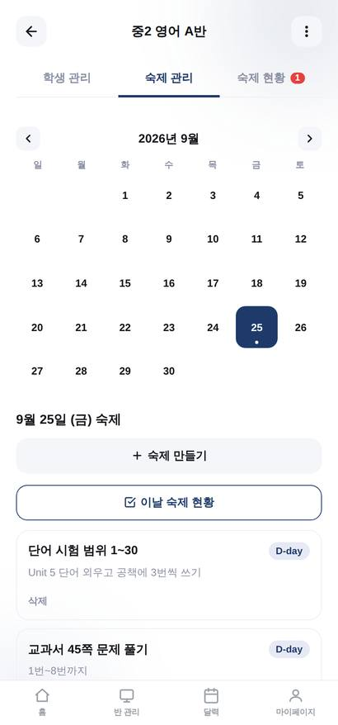  선생님 — 제출 현황 | 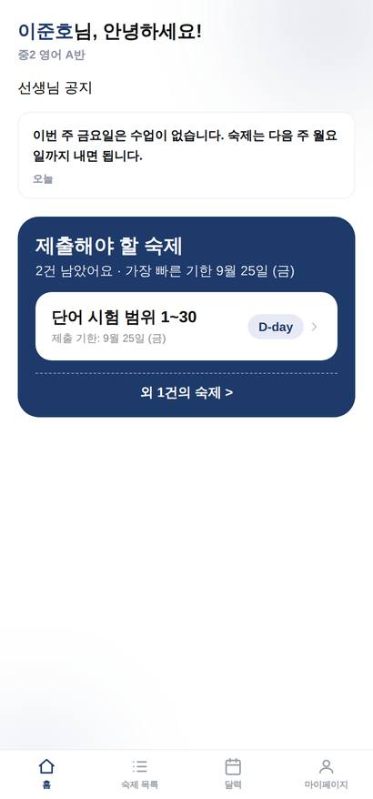  학생 — 남은 숙제

3. 지금까지의 상태
항목 | 내용
이용 방법 | 웹 주소 접속 (설치 없음). 아이폰·안드로이드·컴퓨터 모두 확인함
자료 보관 | 구글 파이어베이스, 서울 서버. 국외로 나가지 않음
사전 점검 | 10명 대상 아이폰·안드로이드 전체 흐름 점검 완료
비용 | 현재 규모에서는 무료 (구글 무료 사용량 내)
개인정보 | 이름·비밀번호·숙제 사진만 수집. 주민번호·연락처·위치 수집 안 함
안전 장치 | 학생은 자기 제출물만 볼 수 있음 (서버 규칙으로 차단)

4. 요청드리는 것
· 대상 — 한 반 학생 약 10명
· 기간 — 4주
· 범위 — 기존 방식과 병행. 이 앱만으로 대체하지 않습니다.
· 필요한 것 — 보호자 동의서 회신, 학생들에게 계정 배부
시범 운영이 끝나면 저장된 자료 전체를 삭제하고, 결과를 정리해 보고드리겠습니다.
5. 미리 말씀드리는 한계
· 학생이 비밀번호를 잊으면 앱에서는 되돌릴 수 없습니다. 관리자가 명령어로 새 비밀번호를 넣어 줘야 합니다(1분 내외).
· 사진은 긴 변 1280픽셀로 줄여 한 장당 약 200KB로 저장합니다. 원본 화질 그대로는 아닙니다.
· 인터넷이 끊기면 제출이 되지 않습니다. 오프라인 제출은 지원하지 않습니다.
· 만든 지 얼마 되지 않은 앱이라, 예상 못 한 문제가 나올 수 있습니다. 그래서 기존 방식과 병행을 제안드립니다.
함께 드리는 문서
자세한 내용이 필요하시면 아래 문서를 참고해 주세요.
· 개인정보 수집·보관 명세서 — 무엇을 어디에 얼마나 보관하는지 한 장
· 선생님용 / 학생용 사용 안내서 — 화면 사진과 함께
· 보호자 동의서 · 개인정보처리방침
· 시범 운영 계획서 · 결과 보고서
「오늘의 숙제」 시범 운영 자료 · 2026년 9월 29일

